Informe - Venta de PCs de Marca y Armadas

“Proyecto de POO, BDD y ADS del Grupo 5”

| Aula Virtual ET N°32  **Integrantes:** Aguilera Nayla  Mármol Sofia  Micheli Lucio  Rojas Liambo Javier |
| --- |

| **Descripción del Proyecto**  Este proyecto consiste en la elaboración de una página por el grupo 5 donde se desarrollará de una manera eficiente la venta de armados de PCs de la marca HP, al gusto del cliente. Con la calidad de productos importados (China, Rusia y Estados Unidos). No olvidar que en la compra de más de un producto daremos un descuento del 5% en tus próximas compras. |
| --- |

**Contenido del Proyecto**

El proyecto contiene un diagrama de entidad y relación y un diagrama de clase,

los cuales son la base del proyecto, un informe donde se da todo tipo de información acerca del trabajo en grupo e individual, un Gantt donde se da a conocer el tiempo estimado de trabajo para las tareas, Git, un repositorio, una base de datos en la cual se van a encontrar todos lo datos almacenados de las compras e información sobre el cliente, código html y estilo css los cuales conforman la página web de la tienda.

**Fecha estimativa de entregas y contenido a entregar**

| **Fecha estimada de la entrega 15-17 de Noviembre:**  **Entrega final 21 de Octubre a 18 de Noviembre:** |
| --- |

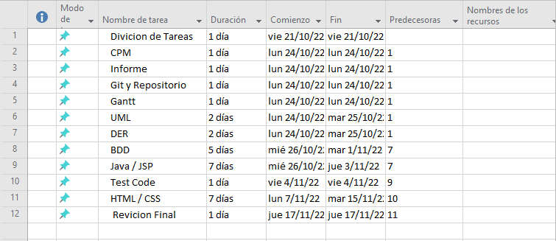

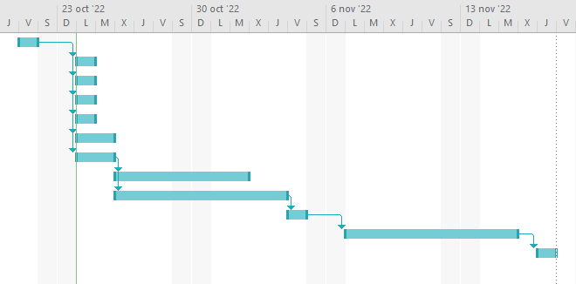

| **Nombre y Apellido de integrantes** | **Trabajo principal a realizar** | **Fecha de presentación del**  **documento** |
| --- | --- | --- |
| **Aguilera Nayla** | **Programación y Planificación** |  |
| **Mármol Sofia** | **Programación** |  |
| **Micheli Lucio** | **Programación** |  |
| **Rojas Liambo Javier** | **Programación y Planificación** |  |

|  |  |  |
| --- | --- | --- |

Aprobado por Fecha